Pracovní list pro pedagoga

Název: Laboratorní pokus č. 1: Seznámení s enzymy. Enzym katalasa.

1. Úkol

Porovnej vliv různých „katalyzátorů“ na průběh chemické reakce. Porovnej rozklad peroxidu vodíku při styku s různými potravinami. Identifikuj plyn, který rozkladem vzniká. Pozorování zaznamenej do tabulky. Vypracuj úkoly.

1. Výklad

Katalasa je enzym ze třídy oxidoreduktas katalyzující disproporcionaci peroxidu vodíku. Katalasa je přítomna ve všech živočišných orgánech (zejm. v erytrocytech a v peroxisomech jaterních buněk), v rostlinných tkáních a aerobních mikroorganismech. Její prostetickou skupinou je hem. Je mimořádně katalyticky účinná; jedna molekula enzymu může za minutu přeměnit 5 milionů molekul H2O2.

Katalasa. Převzato z: http://de.wikipedia.org/wiki/Katalase

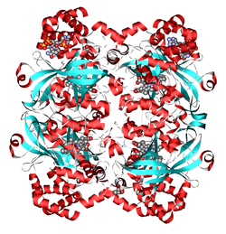

1. Pomůcky, chemikálie a materiály

**Pomůcky**: 10 větších zkumavek ve stojánku, nůž, prkénko, odměrný válec, kádinka (na přelití roztoku peroxidu vodíku ze zásobní lahve),

**Chemikálie**: peroxid vodíku 5% roztok (lze i méně či více koncentrovaný)

**Materiály**: stříbrný šperk (starší řetízek, prstýnek, náušnice… během pokusu se jim nic nestane!), ocelová sponka, špejle, zápalky

**Potraviny**: ovoce a zelenina (syrová a uvařená brambora, kiwi, citron, mrkev, paprika, cibule, droždí…), kuřecí (vepřová) játra (stačí malý kousek – 1cm3)

**Ochranné pomůcky**: ochranný plášť, obuv, ochranné brýle a rukavice

1. Pracovní postup
2. Z donesených potravin pomocí nože vykroj vždy přibližně stejný kus ve tvaru hranolku.
3. Do větších zkumavek nalij do každé 5 cm3 5% peroxidu vodíku.
4. První zkumavku ponech jako srovnávací. Do druhé zkumavky vprav ocelovou sponku, do třetí stříbrný šperk, do čtvrté syrovou bramboru, do páté uvařenou bramboru, do ostatních zkumavek vhoď vždy po jednom z připravených hranolků potravin. Pozoruj. Pozorování zaznamenej do tabulky.
5. Do zkumavky s nejintenzivnější reakcí vsuň doutnající špejli, pozoruj.
6. Zpracování pokusu

|  |  |  |  |
| --- | --- | --- | --- |
| **Obsah nádobky** | **Ve zkumavce bylo pozorováno:** | **Probíhal rozklad peroxidu?** | **Rychlost rozkladu peroxidu (nehodící se smažte)** |
| **peroxid vodíku samotný** | nic | ~~ano~~  ne | ~~bouřlivá reakce~~  ~~rychlá~~  ~~pomalejší~~  nic se nedělo |
| **peroxid vodíku a stříbrný šperk** | bublinky na povrchu | ano  ~~ne~~ | ~~bouřlivá reakce~~  rychlá  pomalejší  ~~nic se nedělo~~ |
| **peroxid vodíku a ocelová sponka** | nic  (někdo může pozorovat vznik bublinek) | ~~ano~~  ne | ~~bouřlivá reakce~~  ~~rychlá~~  ~~pomalejší~~  nic se nedělo |
| **peroxid vodíku a brambora syrová** | intenzivní vznik bublinek | ano  ~~ne~~ | bouřlivá reakce  ~~rychlá~~  ~~pomalejší~~  ~~nic se nedělo~~ |
| **peroxid vodíku a brambora uvařená** | malý vznik bublinek | ano  ne | ~~bouřlivá reakce~~  ~~rychlá~~  pomalejší  nic se nedělo |
| **peroxid vodíku a ……kuřecí játra……** | velmi intenzivní vznik bublinek | ano  ~~ne~~ | velmi bouřlivá reakce  ~~rychlá~~  ~~pomalejší~~  ~~nic se nedělo~~ |
| **peroxid vodíku a ………kiwi………** | intenzivní vznik bublinek | ano  ~~ne~~ | bouřlivá reakce  rychlá  ~~pomalejší~~  ~~nic se nedělo~~ |
| **peroxid vodíku a ………mrkev………** | vznik bublinek | ano  ~~ne~~ | ~~bouřlivá reakce~~  rychlá  ~~pomalejší~~  ~~nic se nedělo~~ |
| **peroxid vodíku a ………jablko………** | vznik bublinek | ano  ~~ne~~ | ~~bouřlivá reakce~~  rychlá  ~~pomalejší~~  ~~nic se nedělo~~ |
| **peroxid vodíku a ………rajče………** | vznik bublinek | ano  ~~ne~~ | ~~bouřlivá reakce~~  rychlá  ~~pomalejší~~  ~~nic se nedělo~~ |
| **peroxid vodíku a ………cibule………** | vznik bublinek | ano  ~~ne~~ | ~~bouřlivá reakce~~  rychlá  ~~pomalejší~~  ~~nic se nedělo~~ |

1. Závěr

1. Jak se obecně nazývají látky urychlující chemickou reakci?

katalyzátory

2. Který produkt rozkladu peroxidu jste dokázali pomocí doutnající špejle? Vysvětli.

kyslík – byl to plyn podporující hoření, protože žhnoucí špejle v bublině zazářila

3. Napiš a vyčísli rovnici rozkladu peroxidu vodíku.

2H2O2 → O2 + 2 H2O

4. Vyskytuje se katalasa i v živočišném organismu? Které použití peroxidu vodíku pro to svědčí?

mohla by se vyskytovat v krvi, protože peroxid vodíku se používá jako dezinfekce při povrchových zranění – v krvavé ráně taky pění

5. Zamysli se nad rozdílem v rychlosti reakce ve zkumavce se syrovou bramborou oproti reakci ve zkumavce s bramborou uvařenou.

Proč reakce neprobíhala (probíhala velmi pomalu)?

Otázka směřuje k denaturaci enzymů – enzym katalasa je bílkovinné povahy. Varem došlo ke ztrátě biologické funkce. Vyšší struktury enzymu byly narušeny. Primární struktura nebyla narušena.

6. Tyto grafy zjednodušeně ukazují, jak se mění energie během rozkladu peroxidu vodíku:

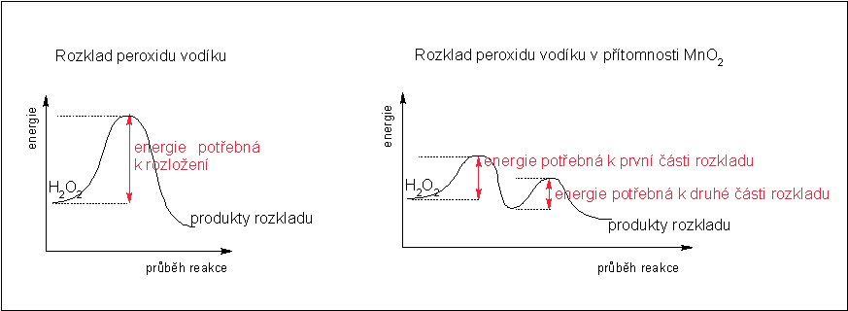

6a. Změny energie během reakce rozkladu (bez vnějších zásahů) popisuje první graf. Minimální potřebná energie, kterou musí mít molekula peroxidu, aby se rozpadla, je vyznačena v grafu červenou dvojšipkou, a je poměrně vysoká. Vysvětli, proč je toto příčina velmi malé rychlosti rozpadu peroxidu vodíku – rozklad prakticky neprobíhá.

Za normální teploty mají molekuly určité rozdělení energií. Molekul s tak vysokou energií je málo, jen málo se jich tedy může v daný okamžik rozpadnout a málo rozpadnutých molekul za určitý čas znamená malou rychlost reakce.

6b. Vhodná látka (například oxid manganičitý MnO2 nebo katalasa v bramboře) způsobí, že reakce rozkladu peroxidu probíhá jiným způsobem než obvykle. Energetické změny popisuje křivka jiného tvaru – zobrazena v druhém grafu. Na základě druhého grafu a podle vzoru v předchozí otázce se pokus vysvětlit, proč přidání takových látek urychlí rozklad peroxidu.

Molekula potřebuje mnohem menší energii (dvojšipky jsou kratší) k rozkladu. Tuto energii má za normální teploty mnohem víc molekul než v předchozím případě. Proto je hodně molekul připravených k rozpadu a mnoho rozpadajících se molekul za určitý čas znamená větší rychlost reakce.

6c. Reakci můžeme urychlit změnou výšky "kopečků". Ale existuje i jiná možnost, jak by se ještě jinak dal urychlit rozklad peroxidu vodíku, pokud nemáme k dispozici oxid manganičitý či vhodný enzym?

Místo snížení kopce můžeme zvýšit energii molekul, aby mohly překonat kopec tím, že zvýšíme teplotu (například, jsou i jiné formy dodání energie).

Fotografie:

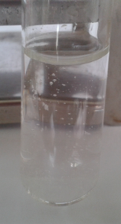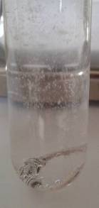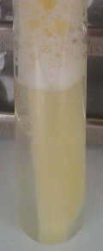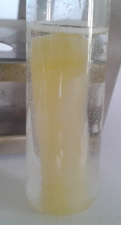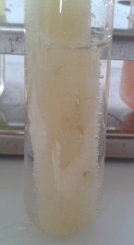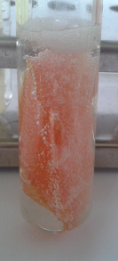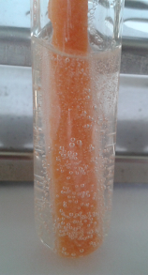

Zleva: roztok peroxidu (10%), stříbrný šperk, syrová brambora, uvařená brambora, jablko, rajče, mrkev.

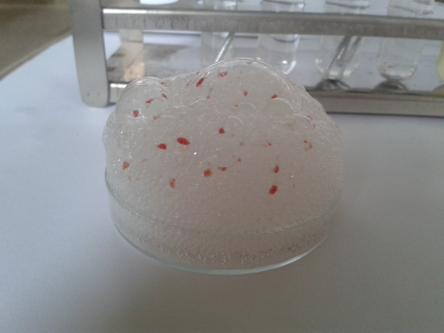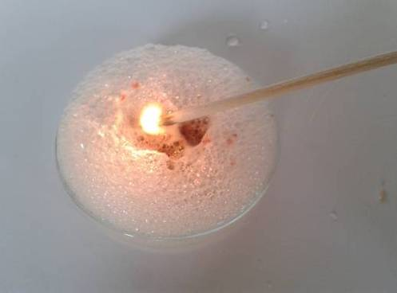

Vepřová játra na Petriho misce s 10% roztokem peroxidu vodíku + důkaz vznikajícího kyslíku (rozhoření doutnající špejle).

Název: Laboratorní pokus č. 2: Ovlivnění rychlosti katalyzované reakce – koncentrace, pH.

a) Úkol

Porovnej vliv faktorů (pH, koncentrace substrátu, teplota) na průběh katalyzované reakce. Pozorování zaznamenej do tabulky. Vypracuj úkoly.

b) Výklad

**Enzymová aktivita**

Činnost enzymů úzce souvisí s jejich aktivitou. Aktivita enzymů je definována jako **rychlost katalyzované reakce**. Její základní jednotkou je **katal**. 1 katal (kat) vyjadřuje množství enzymu, které způsobí přeměnu jednoho molu substrátu za sekundu.

Enzymová aktivita je ovlivněna mnoha faktory:

1. **koncentrací substrátu**;
2. **teplotou**

rychlost všech reakcí, tedy i enzymově katalyzovaných, vzrůstá s rostoucí teplotou; pokud však u enzymových reakcí přestoupí teplota kritickou hodnotu, dojde k tepelné denaturaci bílkovinné molekuly enzymu a rychlost enzymové reakce začne klesat; největší aktivita enzymů je většinou při teplotě kolem 37 °C, většina enzymů ztrácí aktivitu při teplotě kolem 55-60°C; existují však enzymy termofilních bakterií, které jsou aktivní i při 85 °C;(citace Kolář, Kodíček)

1. **pH**

většina enzymů katalyticky působí jen v určité oblasti pH (tzv **pH-optimum**); tato vlastnost souvisí s disociačním stavem kyselých a bazických skupin aktivního centra; většina enzymů má pH-optimum v neutrálním či slabě kyselém prostředí, extrémních hodnot dosahuje pH-optimum trávicích enzymů;(citace Kolář, Kodíček)

1. **modulátory**: (citace: Aktivita enzymů. URL: http://projektalfa.ic.cz/enzymy.htm. [online]. [cit.26.8.2014])
2. látky zvyšující rychlost enzymové reakce = **aktivátory**;
3. látky snižující rychlost enzymové reakce = **inhibitory**.

Modulátory ovlivňují aktivitu enzymů tím, že se na ně váží nebo ovlivňují vazbu mezi enzymem a substrátem; některé látky napodobují substrát a tím blokují aktivní místo; existují také látky, které změní strukturu enzymu a ten se stane nefunkčním.

c) Pomůcky

**Pomůcky**: 10 větších zkumavek ve stojánku, špejle, indikátorové papírky, nůž, prkénko, kapátko, menší odměrný válec (nemusí být), 3 malé kádinky (na přelití roztoků ze zásobních lahví)

**Chemikálie**: peroxid vodíku 5% (lze i 10%) roztok, kyselina chlorovodíková nebo sírová 10% (lze i 20%) roztok, hydroxid sodný nebo draselný 10% roztok (lze i 20%)

**Materiály**: syrová brambora

**Ochranné pomůcky**: ochranný plášť, obuv, ochranné brýle a rukavice

d) Pracovní postup

**První pokus:**

1. Připrav si tři zkumavky. Do první nalij 10 ml roztoku peroxidu, do druhé 1 ml roztoku peroxidu, do třetí odlij jen 2-3 kapičky.
2. Dolij druhou i třetí zkumavku vodou, aby ve všech třech byla hladina stejně vysoko.
3. Připrav si tři stejně velké hranolky čerstvé brambory – tak velké, aby je bylo možné pohodlně vhodit do zkumavek. Do každé zkumavky vhoď jednu.
4. Pozoruj po dobu několika minut rychlost rozkladu peroxidu v jednotlivých zkumavkách, výsledky zaznamenej do tabulky č. 1.

**Druhý pokus:**

1. Připrav si dvě velké zkumavky, do obou nalij 2-3 ml roztoku peroxidu. První zkumavku nech tak, do druhé zkumavky přidej navíc vodu, tak, aby hladina dosahovala nejméně do tří čtvrtin zkumavky.
2. Odřízni dva stejné kousky brambory, které se vejdou do zkumavek, a napíchni každou na konec špejle. Toto opatření je nutné, abychom udrželi brambory u dna, jinak by je mohl vznikající plyn nadnášet.
3. Do obou zkumavek zároveň vlož napíchnuté brambory.
4. Pozoruj a zaznamenej do tabulky č. 2 rychlost rozkladu peroxidu v obou zkumavkách.

**Třetí pokus:**

1. Připrav si pět zkumavek. První naplň ze čtvrtiny roztokem kyseliny, do druhé kápněte dvě kapky kyseliny, do třetí nic, do čtvrté dvě kapky roztoku hydroxidu, do páté čtvrt zkumavky roztoku hydroxidu.
2. Všechny zkumavky dolij do čtvrtiny vodou (tj. do první a poslední už žádnou vodu nepřidávej), ať je všude stejná hladina. Změř pH indikátorovými papírky a zapiš si hodnoty do tabulky.
3. Do všech zkumavek nalij stejné množství roztoku peroxidu vodíku, aby hladina sahala někam nad půlku zkumavky – u všech zkumavek stejně.
4. Uřízni pět stejných čerstvých hranolků brambory, do každé zkumavky vhoď jeden.
5. Pozoruj rychlost katalyzovaného rozkladu peroxidu, zaznamenej výsledky experimentu do tabulky č. 3.

e) Zpracování pokusu

Z modře vyznačeného textu vyber správnou alternativu – nehodící se škrtni nebo zakroužkuj správnou odpověď.

**Tabulka č. 1: 1. pokus.**

|  |  |  |  |
| --- | --- | --- | --- |
| zkumavka | 1. | 2. | 3. |
| rychlost reakce | nejvyšší  střední  nejnižší | nejvyšší  střední  nejnižší | nejvyšší  střední  nejnižší |
| Koncentrace peroxidu v jednotlivých zkumavkách se (ne)liší.  Množství peroxidu v jednotlivých zkumavkách se (ne) liší.  Rychlost reakce v jednotlivých zkumavkách se (ne)liší. | | | |
| Z toho vyplývá, že rychlost této reakce (ne)může záviset na koncentraci peroxidu.  Z toho vyplývá, že rychlost této reakce (ne)může záviset na množství peroxidu. | | | |

**Tabulka č. 2: 2. pokus.**

|  |  |  |
| --- | --- | --- |
| zkumavka | 1. (bez vody) | 2. (s vodou) |
| rychlost reakce | vyšší  nižší | vyšší  nižší |
| Koncentrace peroxidu v obou zkumavkách se (ne)liší.  Množství peroxidu v obou zkumavkách se (ne)liší.  Rychlost reakce v obou zkumavkách se (ne)liší. | | |
| Z toho vyplývá, že rychlost této reakce (ne)byla závislá na koncentraci peroxidu.  Z toho vyplývá, že rychlost této reakce (ne)byla závislá na množství peroxidu. | | |

**Tabulka č. 3: 3. pokus – rozklad peroxidu katalasou při různém pH.**

|  |  |  |  |  |  |
| --- | --- | --- | --- | --- | --- |
| zkumavka | 1. | 2. | 3. | 4. | 5. |
| pH | kyselé (1-2) | slabě kyselé (3-5) | neutrální (6-7) | slabě zásadité (8-9) | zásadité (11-14) |
| rychlost reakce | nejvyšší  vyšší  střední  nižší  nejnižší | nejvyšší  vyšší  střední  nižší  nejnižší | nejvyšší  vyšší  střední  nižší  nejnižší | nejvyšší  vyšší  střední  nižší  nejnižší | nejvyšší  vyšší  střední  nižší  nejnižší |

f) Závěr

1. Při jakém pH byla rychlost rozkladu nejvyšší?

v slabě zásaditém či neutrálním (také možno v slabě kyselém – jak komu vyjde)

2. Podle čeho jsi porovnával(a) rychlosti reakcí?

podle toho, jak brzy a jak rychle vznikaly bubliny

3. Na základě svých pozorování v pokusu popiš kvalitativně, jakým způsobem závisí rychlost enzymatického rozkladu peroxidu vodíku na jeho koncentraci (rostoucí, klesající závislost, synusoida, hyperbolická závislost,....).

závislost je rostoucí, s rostoucí koncentrací roste rychlost rozkladu, někdo může pozorovat dokonce přímou úměrnost

4. Pokus se vysvětlit, jak změna pH ovlivňuje rychlost rozkladu – odpověz postupně na otázky:

4a. Jakou látkou je tvořen enzym katalasa?

4b. Které funkční skupiny ve struktuře (vzorci) tohoto enzymu mohou být ovlivněny změnou pH a jak?

4c. Uveď jeden příklad ovlivnění funkčních skupin.

4d. Jak se ovlivnění enzymu projeví v reakci s peroxidem vodíku?

4e. Proč toto ovlivnění enzymu způsobí změnu rychlosti reakce?

a) Katalasa je látka bílkovinné povahy.

b) Funkční skupiny: – OH, NH2

c) Může docházet k protonaci a deprotonaci funkčních skupin na bílkovině – OH, NH2, NH3+, COOH...

d) + e) Skupiny se mohou účastnit reakce s peroxidem (v aktivním centru), tj. jejich změna se projeví na rychlosti reakce (peroxid už se k nim nebude moci vázat), anebo se může změnit konformace bílkoviny, což také ovlivní rychlost, protože peroxid se bude vázat špatně kvůli nevhodnému tvaru bílkoviny.

5. Kterými z následujících jednotek můžeme **měřit rychlost chemické reakce**? U každé použitelné jednotky napiš konkrétní **příklad** (rovnici) nebo obecný typ (např. „reakce uhličitanu s kyselinou“) reakce, při níž je vhodné měřit rychlost právě v těchto jednotkách, a **vysvětli**, proč je to vhodné.

**g/s** ano, vzniká-li třeba sraženina, lze ji po určitém čase zvážit

**m/s** ne, ničeho nevznikají „metry“

**l/s** ano, vzniká-li třeba plyn, lze jej jímat a měřit objem v čase

**A** ano, vznikají-li ionty, lze měřit proud – náboj za čas

**mol/l.s** ano, titrací lze měřit změny koncentrace produktu v čase

**s** ano, lze měřit čas do dosažení nějakého jevu – třeba změny barvy indikátoru („jodové hodiny“ nebo jak se ta reakce jmenuje) atd.

6. Uvažuj reakci rozkladu peroxidu vodíku **bez účasti katalyzátoru** (z dřívějška už víš, že za normální teploty se sice pětiprocentní peroxid prakticky nerozkládá, u vyšších koncentrací však začne být rozklad velice patrný) - pokus se navrhnout jednoduchý **matematický vztah** pro závislost rychlosti rozkladu, resp. vzniku bublin (***v***) na koncentraci peroxidu (***cperoxid***). Závislost také **zakresli** do připraveného grafu.

Matematické vyjádření závislosti: např. v= k*n*(n-1) , je-li koncentrace n částic na litr

Grafické znázornění závislosti: graf je znázorněn červenou křivkou

*v*

*cperoxid*

modrá křivka znázorńuje průběh s katalyzátorem (odpověď na otázku 8)

7. V předchozí otázce jsi navrhl nějaký typ závislosti rychlosti rozkladu na koncentraci látky. **Vysvětli na molekulární úrovni** (z hlediska chování molekul), proč si myslíš, že je navržený matematický vztah "rozumný" a mohl by odpovídat realitě.

Je-li koncentrace n částic na litr, má jedna částice v litru (n-1) partnerů, se kterými se může v daný okamžik srazit, a těchto částic je n, takže celkem n*(n-1), ještě je potřeba dělit dvěma (protože jsou to různé částice), ale to se schová do konstanty – v konstantě by bylo také schované, jak dostupné jsou pro danou částici ostatní částice, jak náročné je „srazit se správně“ atd. – a jestli je tedy při dané koncentraci reakce spíš rychlá nebo spíš pomalá

8. Víme už, že použití katalyzátoru **zvyšuje rychlost** reakce oproti průběhu bez katalyzátoru. Pouze na základě této informace (**nehledej nic v literatuře!)** nakresli do grafu v otázce 6 **další funkci** – znázorňující závislost rychlosti rozkladu peroxidu na jeho koncentraci při použití katalyzátoru.

Obě závislosti v grafu **popiš** (přímo do grafu nebo je odliš barevně a přidej vysvětlivky), ať je jasné, co je s katalyzátorem a co bez.

v každém bodě bude funkční hodnota vyšší (modrá křivka), protože se rychlost zvýšila katalyzátorem

9. Nyní se podívej na skutečný tvar závislosti rychlosti rozkladu na koncentraci peroxidu při použití enzymu.

*v*

*cperoxid*

Popiš, čím se liší od hypotetické závislosti, kterou jsi navrhl v předchozí otázce a jak se tato odlišnost projeví v průběhu reakce (co budeme pozorovat jiného, než kdyby platila tebou navržená závislost z otázky 6). Vysvětli na molekulární úrovni (z hlediska chování molekul), co by mohlo být důvodem tohoto zvláštního tvaru.

chová se asymptoticky – rychlost se nezvyšuje do nekonečna, ale jen do určité hodnoty – co ještě stačí enzym zvládnout zkatalyzovat za určitý čas. Pak už zvyšování koncentrace nepomůže, protože enzym nestíhá.

10. Následující graf zachycuje tři různé závislosti rychlosti rozkladu peroxidu na koncentraci, a to pro tři odlišné enzymy. Vidíš, že křivky se liší tvarem. Interpretuj, co to bude znamenat za odlišnost v průběhu reakce (co budeme pozorovat jiného, čím se budou reakce navenek lišit).

*v*

*cperoxid*



Rozklad při použití **červeného enzymu** se bude od rozkladu s použitím **černého enzymu** lišit v tom, že...

...rychlost rozkladu je v každém bodě vyšší, enzym je „šikovnější“, lze také dosáhnout vyšší maximální rychlosti

Rozklad při použití **modrého enzymu** se bude od rozkladu s použitím **černého enzymu** lišit v tom, že...

...maximální rychlosti se dosáhne až při vyšší koncentraci, rychlost roste s koncentrací pomaleji – v každém bodě až do dosažení maxima je nižší, je to méně „šikovný“ enzym.

Fotografie:

Pokus č. 1

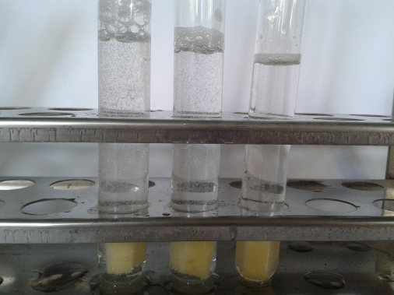

Pokus č. 2

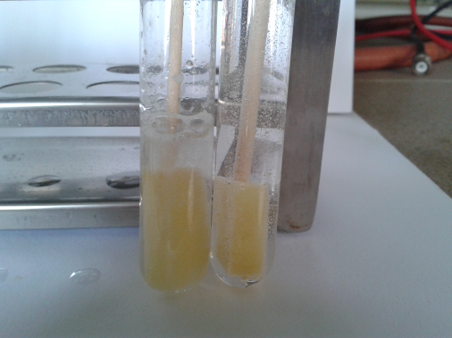

Pokus č. 3

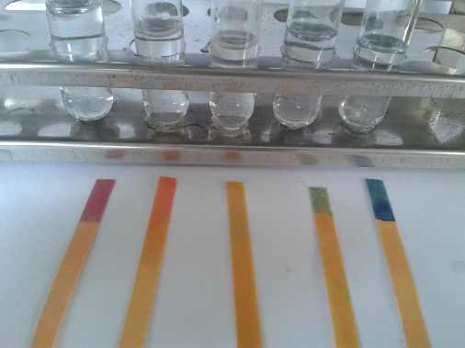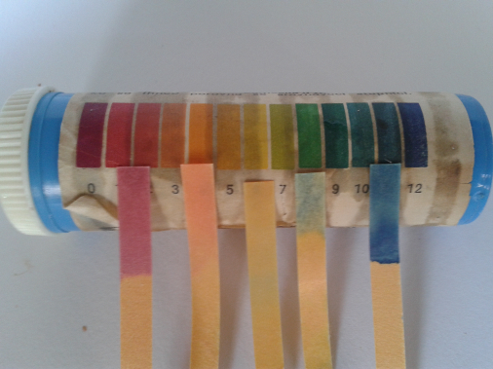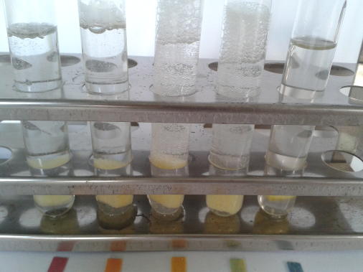

Název: Laboratorní pokus č. 3: Vliv teploty a meďnatých iontů na aktivitu sacharasy (invertasy).

a) Úkol

Pozoruj a porovnej vliv teploty a měďnatých iontů na průběh katalyzované reakce. Pozorování zaznamenej do tabulky. Vypracuj úkoly.

b) Výklad

Saccharomyces cerevisiae

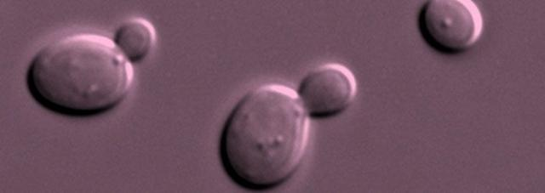

(Obrázek převzat z: http://mobile.kreacionismus.cz/content/kvasinky-se-adaptuji-nevyvijeji).

Saccharomyces cerevisiae neboli pekařská (pivní) kvasinka je druh kvasinky z oddělení vřeckovýtrusných hub. Představuje jeden z nejjednodušších eukaryotních organizmů. Má-li kvasinka nedostatek kyslíku, metabolizuje zkvasitelný cukr na oxid uhličitý a ethanol. Jedná se o tzv. alkoholové (ethanolové) kvašení.

Invertasa

přesnějším názvem sacharasa, β-D-fruktofuranosidasa, enzym ze třídy hydrolas, který katalyzuje reakci: sacharosa + H2O → glukosa + fruktosa (cukr invertní).

Denaturace enzymů

Většina enzymů je bílkovinné povahy. Bílkoviny mohou v závislosti na okolních podmínkách denaturovat. Při denaturaci enzymů dochází k rozpadu nativní prostorové struktury bílkoviny (narušení vyšších struktur) a vzniká neuspořádané polypeptidové klubko. Primární struktura je nepoškozena (kovalentní vazba se neštěpí). Denaturaci enzymů způsobují denaturační činidla, např.:

* vysoká teplota – tzv. střední teplota tání proteinů se obvykle pohybuje pod 100 °C, výjimkou jsou bílkoviny některých termofilních či hypertermofilních organismů.
* vysoké či nízké pH (změnou náboje proteinu),
* přítomnost detergentů (interakcí s nepolárními zbytky) nebo některých dalších chemikálií, jako jsou některé alifatické alkoholy.
* koncentrované roztoky některých solí, tento sklon mají tzv. chaotropní ionty – jodidy, chloristany, thiokyanatany ale i některé kationty kovů alkalických zemin atp. (citace Voet)

c) Pomůcky

**Pomůcky**: 6 větších zkumavek ve stojanu, skleněná tyčinka (špejle), menší kádinka, 3 velké kádinky (1000 ml), 2 menší kádinky (100 – 200 ml), kahan, trojnožka, síťka, zápalky, odměrný válec, lžička, kuchyňský minutník, popisovač zkumavek, 2 kapátka

**Chemikálie**: pentahydrát síranu měďnatého 5% roztok, hydroxid sodný 10 % roztok,

**Materiály**: kuchyňský cukr krystal (sacharosa), čerstvé droždí

**Ochranné pomůcky**: ochranný plášť, obuv, ochranné brýle a rukavice

d) Pracovní postup

1. Připrav si roztok sacharosy – rozpusť lžičku sacharosy ve 100 ml.

2. Do stojanu si připrav šest zkumavek. První a druhá zkumavka bude sloužit jako kontrolní. Roztoky připrav dle pokynů uvedených v tabulce č. 1.

Tabulka č. 1: Příprava roztoků.

|  |  |  |  |  |  |
| --- | --- | --- | --- | --- | --- |
| 1  kontrolní | 2  kontrolní | 3 | 4 | 5 | 6 |
| 5 cm3 roztoku sacharosy | 5 cm3 vody | 5 cm3 roztoku sacharosy | 5 cm3 roztoku sacharosy | 5 cm3 roztoku sacharosy | 5 cm3 roztoku sacharosy |
| --- | --- | Přidat 5 až 10 cm3 roztoku síranu měďnatého – promíchat | Zkumavku umístit do vroucí lázně | Zkumavku umístit na chvíli do mrazáku, či do kádinky s ledem (pozor, aby voda nezamrzla) | Zkumavku umístit do teplé lázně vytvořené z teplé vody z vodovodního kohoutku |
| --- | do 2. až 6. zkumavky přidat na špičku lžičky droždí (stačí trošičku) a zamíchat | | | | |

3. Zkumavky nech 30 minut stát. (Zkumavku č. 4 nech alespoň 10 minut ve vroucí lázni, zkumavku č. 5 nech po celou dobu v kádince s ledem)

4. Zaznamenej barvu roztoků do tabulky č. 2.

5. Proveď důkaz na přítomnost redukujících cukrů – Fehlingovu zkoušku:

5a. Ke všem vzorkům přidej 2 cm3 10% roztoku hydroxidu sodného, zamíchej.

5b. Zkumavky s reakční směsí vlož do vroucí lázně.

5c. Ke všem vzorkům přidej 1 cm3 5% roztoku síranu měďnatého. (vznikne modrá sraženina).

6. Po 10 minutách ve vroucí lázni pozoruj barevné změny ve zkumavkách. Změny zaznamenej do tabulky č. 2.

(Pozn. Roztok č. 3 a 4 lze připravit též tak, že nejprve připravíte suspensi droždí ve vodě (na špičku lžičky droždí v 5–10 ml vody). Při přípravě vzorku č. 3 k suspensi přilijete 5 ml roztoku síranu měďnatého, při přípravě vzorku č. 4 vzniklou suspensi cca 10 minut převaříte ve vroucí lázni a až poté přilijete k roztoku sacharosy.)

e) Zpracování pokusu

Tabulka č. 2: Výsledky a pozorování.

|  |  |  |  |  |  |  |
| --- | --- | --- | --- | --- | --- | --- |
| zkumavka | 1  kontrolní | 2  kontrolní | 3 | 4 | 5 | 6 |
| barva před Fehlingově zkoušce | bezbarvá | bílá | světle modrá | bílá | bílá | bílá |
| barva po Fehlingově zkoušce | modrá | tmavě modrá | tmavě modrá | modrá  (možný vznik červené sraženiny na dně zkumavky) | modrá  (možný vznik červené sraženiny na dně zkumavky) | červená  (vznik červené sraženiny) |
| přítomen redukující cukr | ne | ne | ne | z části ano | z části ano | ano |

f) Závěr

1. Ze kterých složek se skládá sacharosa? Vyber:

glukosa, fruktosa~~, galaktosa, celobiosa, laktosa~~

2. Jakou vazbou jsou jednotlivé složky sacharosy spojeny? Vyber:

~~α(1→4)O-glykosidová vazba~~ α(1→2)O-glykosidová vazba

~~α(1→4)N-glykosidová vazba β(1→4)N-glykosidová vazba~~

~~β(1→4)O-glykosidová vazba β(1→2)N-glykosidová vazba~~

3. Sacharosa je redukující či neredukující cukr? Vysvětli.

Neredukující, nemá volnou poloacetalovou skupinu, která by se mohla zoxidovat.

4. Zapište rovnici reakce, která proběhla při působení droždí na cukr. Jak se jmenuje enzym v droždí, který přeměnil krystalový cukr, a proč kvasnice vůbec potřebují, aby se krystalový cukr přeměnil na něco jiného? Proč se droždí do těsta přidává?



Sacharosa není zkvasitelný cukr, proto musí být nejprve za pomocí enzymu sacharasy rozštěpena na glukosu a fruktosu. Vzniklé cukry jsou již kvasinkami metabolizovány a jsou dále přeměňovány na oxid uhličitý, který způsobuje nakypření těsta.

6. Jaký vliv mají teplota (0 ºC teplá voda a var) a měďnaté ionty na průběh chemické reakce?

Molekula invertasy je bílkovinné povahy. Měďnaté ionty a var patří mezi denaturační činidla. Bílkovina při denaturaci ztrácí biologickou funkci. Reakce neprobíhá. V roztoku je stále přítomna neredukující sacharosa.

Při velmi nízkých teplotách (kolem 0 ºC) sice není bílkovina denaturována, avšak reakce probíhá velmi pomalu.

V teplé vodě pracují kvasinky optimálně.

7. Navrhni experiment, kterým bys dokázal(a), že varem došlo skutečně k narušení molekuly sacharasy a ne molekuly cukru.

Nejprve povařit samotný roztok sacharosy a až po ochlazení na cca 35 – 40 ºC přidat droždí. Sacharosa by neměla být zničena. Též povařit jen roztok z droždí a tím ho denaturovat a až poté přidat k roztoku sacharosy.

8. Která látka tvoří vznikající červenou srařeninu?

oxid měďný

9.* Napiš rovnici reakce probíhající při pozitivním Fehlingově testu u glukosy, reakci vyčísli.

a) Které látky do reakce vstupují a jaké jsou jejich vzorce? – Jaký je vzorec vznikající červené sraženiny? – Glukosa je redukující sacharid, bude se tedy při reakci oxidovat nebo redukovat? – Která skupina v glukose by se mohla oxidovat/redukovat a na co? Napište vzorce produktů reakce a sestavte celou rovnici reakce probíhající při Fehlingově testu (zatím nevyčíslenou).

Výchozí látky – měďnaté ionty (modrá skalice), hydroxidové ionty (hydroxid sodný), glukosa; Produkty – oxid měďný. Glukosa se bude oxidovat – její aldehydová skupina přejde na karboxylovou skupinu (špatná odpověď: bude se oxidovat některá z OH skupin glukosy na aldehyd nebo ketoskupinu)



b) Určete, který atom bude zvyšovat své oxidační číslo a o kolik. – Určete, který atom bude snižovat své oxidační číslo a o kolik. – Kolik elektronů bude odevzdáno? Kolik elektronů bude přijato? Jak musíme jednotlivé poloreakce vynásobit, aby se počty přijatých a odevzdaných elektronů vyrovnaly? – Vypočtené koeficienty zapište do sestavené rovnice.

Měď mění oxidační číslo z 2+ na 1+ (měďnatý 🡪 měďný), tj. -1

Uhlík č. 1. v glukose mění oxidační číslo z +1 (ten uhlík je vázán k uhlíku – nemění ox. číslo, k vodíku – dělá 1- a dvojnou vazbou ke kyslíku – udělá 2+, celkem tedy 0-1+2=1) na +3 (teď je uhlík vázán k uhlíku, který nemění jeho oxidační číslo, dvojnou ke kyslíku, který udělá 2+, a jednoduchou ke kyslíku, tedy 1+, dohromady 0+1+2=3), tj. celkem o +2

Cu2 🡪 Cu1 …… -1

C1 🡪 C3 ……….+2

Vezmeme tedy mědi dvakrát a uhlíky jednou, aby se počty vyměněných elektronů vyrovnaly. (v oxidu měďném je „dvojměď“, proto ji nevezmeme dvakrát, ale jen jednou)



c) Dopočítejte zbylé koeficienty v chemické rovnici, případně přidejte další výchozí látky nebo produkty, je-li třeba. Zkontrolujte si, že celkový náboj na pravé i levé straně rovnice je stejný.

Zkontrolujeme náboje, počty vodíků a kyslíků. Nejprve vyrovnáme náboje:

2*(2+) + x.(1-) = 0 …. 4 – x = 0 … u hydroxidů musíme napsat čtyřku, aby se náboje vyrovnaly



kyslíky (počítám jen ty, co se měnily, tedy na prvním uhlíku a v ostatních zúčastěných látkách): 1 + 4 🡪 2 + 1 … chybí dva kyslíky za šipkou

vodíky (zas počítám jen ty na prvních uhlících a v ostatních látkách): 1 + 4 🡪 1… chybí čtyři vodíky za šipkou

za šipkou chybí čtyři vodíky a dva kyslíky, tedy tak akorát dvě vody



d) Nakonec zohledněte, že reakce probíhá ve velmi zásaditém prostředí – upravte produkty reakce a dorovnejte její vyčíslení.)

Teď je rovnice zcela vyčíslena, ale ještě zohledníme, že probíhá ve velmi zásaditém prostředí, takže produkt – glukonová kyselina – se zneutralizuje s jedním dalším hydroxidovým iontem za vzniku aniontu kyseliny a molekuly vody. Vlevo i vpravo tedy přidáme jeden další hydroxidový anion (to nezmění vyčíslení rovnice)



a za šipkou ten hydroxidový anion utrhne vodík z COOH skupiny, stane se z něj voda (takže vody teď budou tři) a zbyde COO-. Ještě přidáme značku pro zvýšenou teplotu nad šipku, protože jsme to museli zahřívat.



Fotografie:

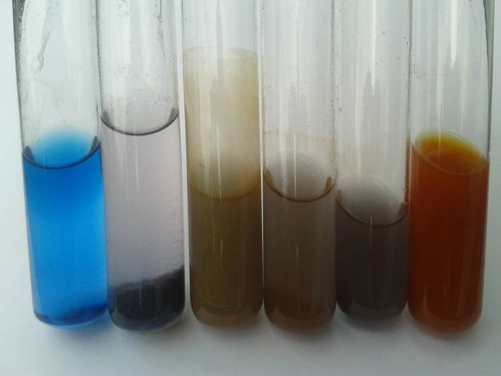

Zleva: roztok sacharosy, roztok vody + droždí, sacharosa s droždím + CuSO4, sacharosa s droždím povařená, sacharosa s droždím v mrazničce, sacharosa s droždím v teplé vodě.

Pozitivní reakce – důkaz redukujících látek, vznik Cu2O.

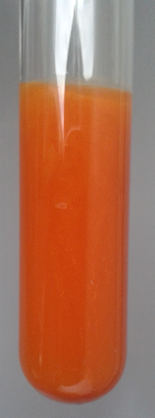

Negativní reakcePoužitá literatura:

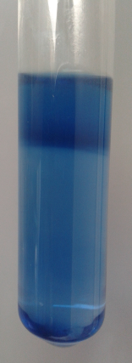

1. Böhmová, H., Teplá, M.: Chemie IV – Biochemie. Návody pro samostatnou laboratorní činnost talentovaných žáků. URL: [http://www.talnet.cz](http://vydavatelstvi.vscht.cz/knihy/uid_es-002/ebook.html). [online]. [cit. 26.8.2014].
2. Kodíček, M.: Biochemické pojmy: výkladový slovník Praha: VŠCHT Praha, 2007. URL: [http://vydavatelstvi.vscht.cz/knihy/uid_es-002/ebook.html.](http://vydavatelstvi.vscht.cz/knihy/uid_es-002/ebook.html) [online]. [cit. 26.8.2014].
3. Kolář, K., Kodíček, M., Pospíšil, J.: *Chemie II (organická a biochemie) pro gymnázia*. Praha: SPN, 2000.
4. Sofrová, D., Tichá, M. a kol.: *Biochemie – základní kurz.*  Praha: skripta UK, 1993.
5. Šulcová, R., Böhmová, H.: Netradiční experimenty z organické a praktické chemie. Praha: Univerzita Karlova, Přírodovědecká fakulta, 2007.
6. Vodrážka, Z. a kol.: *Enzymologie*. Praha: VŠCHT, 1998b.
7. Voet, D. J.; Voet, J. G. *Biochemistry*, 4th ed.; John Wiley & Sons, Inc.: United States of America, 2011.
8. Jak probíhá enzymová reakce? URL: <http://www.chesapeake.cz/chemie/download/skripta/biochemie.pdf> . [online]. [cit. 26.8.2014].
9. Katalytické působení enzymů. URL: [www.ceskolipska.cz/files/11/enzymologie.doc](http://www.ceskolipska.cz/files/11/enzymologie.doc) . [online]. [cit.26.8.2014].

Převzaté obrázky:

1. Katalasa. URL: [http://de.wikipedia.org/wiki/Katalase](http://de.wikipedia.org/wiki/Katalase%20) [online]. [cit.26.8.2014].
2. Kvasinky URL: [online]. [http://mobile.kreacionismus.cz/content/kvasinky-se-adaptuji-nevyvijeji](http://mobile.kreacionismus.cz/content/kvasinky-se-adaptuji-nevyvijeji%20) [cit.26.8.2014].

Bezpečnostní opatření

Prostudejte bezpečnostní list – peroxid vodíku 5%.

Výstražný symbol(y) nebezpečnosti:



Signální slovo: Varování;

piktogram: Vykřičník (Pro látky a směsi, které dráždí pokožku, oči nebo dýchací cesty)

Standardní věty o nebezpečnosti:

H319 Způsobuje vážné podráždění očí.

Pokyny pro bezpečné zacházení:

P221 Proveďte preventivní opatření proti smíchání s hořlavými materiály.

P305+P351+P338 PŘI ZASAŽENÍ OČÍ: Několik minut opatrně vyplachujte vodou. Vyjměte kontaktní čočky, jsou-li nasazeny a pokud je lze vyjmout snadno. Pokračujte ve vyplachování.

P302+P352 PŘI STYKU S KŮŽÍ: Omyjte velkým množstvím vody a mýdla.

P314 Necítíte-li se dobře, vyhledejte lékařskou pomoc/ošetření.

P281 Používejte požadované osobní ochranné prostředky.

Prostudejte bezpečnostní list – kyselina chlorovodíková 0,2-1 mol/l.

Výstražný symbol(y) nebezpečnosti:

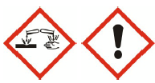

Signální slovo: Varování;

piktogram: Vykřičník (Pro látky a směsi, které dráždí pokožku, oči nebo dýchací cesty)

Korozívní účinky (Pro látky a směsi, které na kovy působí korozívně, leptají pokožku a/nebo jsou vysoce škodlivé pro oči)

Standardní věty o nebezpečnosti:

H290 Může být korozivní pro kovy.

H315 Dráždí kůži.

H319 Způsobuje vážné podráždění očí.

H335 Může způsobit podráždění dýchacích cest.

Pokyny pro bezpečné zacházení:

P101 Je-li nutná lékařská pomoc, mějte po ruce obal nebo štítek výrobku.

P102 Uchovávejte mimo dosah dětí.

P103 Před použitím si přečtěte údaje na štítku.

P261 Zamezte vdechování prachu/dýmu/plynu/mlhy/par/aerosolů.

P280 Používejte ochranné rukavice/ochranný oděv/ochranné brýle/obličejový štít.

P234 Uchovávejte pouze v původním obalu.

P305+P351+P338 PŘI ZASAŽENÍ OČÍ: Několik minut opatrně vyplachujte vodou. Vyjměte kontaktní čočky, jsou-li nasazeny a pokud je lze vyjmout snadno. Pokračujte ve vyplachování.

P405 Skladujte uzamčené.

P501 Obsah/nádobu likvidujte v souladu s místními/regionálními/národními/mezinárodními předpisy.

Prostudejte bezpečnostní list – hydroxid sodný čistý.

Výstražný symbol(y) nebezpečnosti:

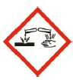

Signální slovo: nebezpečí

Standardní věty o nebezpečnosti:

H314 Způsobuje těžké poleptání kůže a poškození očí.

H290 Může být korozivní pro kovy

Pokyny pro bezpečné zacházení:

P280 Používejte ochranné rukavice/ochranný oděv/ochranné brýle/obličejový štít.

P310 Okamžitě volejte toxikologické informační středisko nebo lékaře.

P305 + P351 + P338 Při zasažení očí: Několik minut opatrně vyplachujte vodou. Vyjměte kontaktní čočky, jsou-li nasazeny a pokud je lze vyjmout snadno. Pokračujte ve vyplachování.

Prostudejte bezpečnostní list – síran měďnatý pentahydrát čistý.

Výstražný symbol(y) nebezpečnosti:

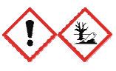

Signální slovo: varování

Standardní věty o nebezpečnosti:

H302 Zdraví škodlivý při požití.

H319 Způsobuje vážné podráždění očí.

H315 Dráždí kůži.

H410 Vysoce toxický pro vodní organismy s dlouhodobými účinky.

Pokyny pro bezpečné zacházení:

P273 Zabraňte uvolnění do životního prostředí.

P302+P352 PŘI STYKU S KŮŽÍ: Omyjte velkým množstvím vody a mýdla.

P305+P351+P338 PŘI ZASAŽENÍ OČÍ: Několik minut opatrně vyplachujte vodou. Vyjměte kontaktní čočky, jsou-li nasazeny a pokud je lze vyjmout snadno. Pokračujte ve vyplachování.